بسم الله الرحمن الرحيم

شوربة البندورة والبازيلا بالتوابل

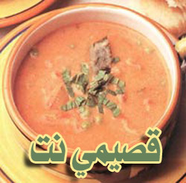

المقادير

5 حبات بندورة ناضجة.
2 كوبا ماء.
1 كوب بصل مقطع إلى شرائح.
1 ملعقة صغيرة ثوم مدقوق.
2 ملعقتا طعام زبدة أو سمن.
2 ملعقتان صغيرتان كزبرة خضراء مفرومة.
2 ملعقتا صغيرتان كمون مطحون.
1 ملعقة صغيرة حبوب شمار.
2 ورقتا غار.
1 قرن فلفل أخضر حار مقطع إلى شرائح.
400 ميليليتر كريما جوز الهند.
1,1كوب بازيلا.
1 ملعقة طعام نعناع أخضر مفروم.
فلفل أسود، ملح حسب الذوق.

الوصفة

ـ اسلقي البندورة على النار حتى تنضج ثم اهرسيها بالمطحنة الكهربائية.
ـ قلبي البصل والثوم بالزبدة أو السمن حتى يذبلا ثم أضيفي التوابل وورقة الغار والفلفل الحار واتركيه على النار دقيقتين.
ـ أضيفي كريما جوز الهند إلى البندورة والبصل واتركيها على النار حتى تغلي ثم أضيفي البازيلا حتى تنضج ثم أضيفي إلى الشوربة قليلاً من السكر (حسب الرغبة) والفلفل الأسود والنعناع الأخضر.
ـ قدمي الشوربة ساخنة مع خبر مدهون بالسمن ومحمص.

